2017-09-15

一个作业是由多个业务串联起来的

工单：一个产品对应一个工单，①产品需求的再一次边界划分②已经交付后，客户再提出新需求，进行迭代和升级

工单里面放的是场景

场景：类似于电影中的故事情节，把故事剪切成一个个的场景，一个个的片段

创建场景

协作者，模块，作业控制点，作业池

创建协作者，创建作业控制点，创建建档

按住shift键 依次点击起始位置到结束位置，可以创建一个箭头，表示上一个对下一个的操作，每个场景中用到的池名称要保持一致

当出现一对多的时候，需要再拆出一个责任单元

二、需求陈述文档

作业控制图：对作业过程的控制，上面的元素是作业控制点

当处于某个状态时，才允许发生这个作业

1、场景

(1)场景名称:同一产品下不同端点的作业流程不同，就是不同的场景，所以在进行场景描述的时候要说明

场景所属的端点

(2 )场景描述: 说明交易主体在该场景中主要的作业

(3 )场景串联的模块、场景片段

2、作业

(1)作业串联的模块

(2 )作业流程: 说明在该场景下作业阶段

11

(3 )作业控制点、作业阶段、阶段控制码

12

13

3.作业控制点

14

15

(1)责任单元、责任要素

16

4、权限组&端点

17

18

5、保作步野

19

(1)操作步级关联作业控制点

20

21

(2 )操作步骤下的主操作单元

22

:只能是关联作业控制点下的责任单元，主操作单元下不再黎述操作要素(操作步骤关联则作

业控制点下的责任单元，责任要索直接生成操作要素不能进行增删改)

(3) 操作步骤下的辅助操作单元

23

(4 )操作单元来源--需求陈述句式

**第一次谈话**

三分

分类 分层 分组

知识的分类：

概念性知识

事实性知识

程序性知识

元认知知识

**因果操作链**

两种句式：传递和扩展

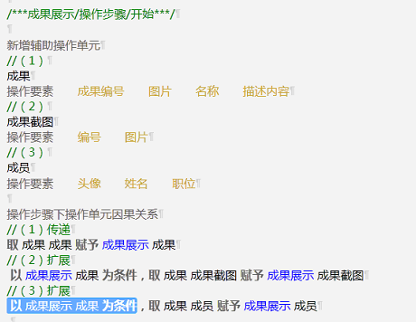

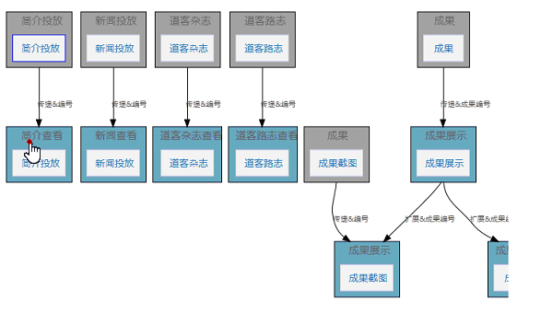

灰色的是外部操作单元，蓝色的是操作单元

传递句式：取 哪个操作步骤的哪个操作单元 赋予 哪个操作步骤的哪个操作单元

扩展句式：以 当前操作步骤的操作单元 为条件 ，取 外部操作步骤的操作单元 赋予 操作步骤的操作单元

操作步骤：双击工具箱中的因果操作链的元素，生成一个空白的操作单元，选中外面的框，编辑操作步骤，选中里面的编辑操作单元（编辑完之后记得切换，保存）

按住shift，选择内部的框

同一个操作步骤，只用创建一个操作步骤，需要其他的操作单元，就复制

引导，没有作业控制点，因为用户没有自己负责的责任单元，用户只是查看，不用负责

**第二次谈话**

需求：

1.客户永远无法准确表达自己的需求，问题源于人类的语言的复杂性

2.客户可以识别被准确表达的需求，用我们的知识来描述对方的需求，我们要让他尽情地说，还要问对方，以此来得到客户的目的

3.通过标准化的要素来描述需求

4.小组内部要善于沟通

9.19

在场景中新增作业控制点，这些作业控制点在模板库中找，引入模板后，可以根据需求对引入内容进行修改，这些修改不更改模板

组件封装 表现模式是组件呈现模式，事件链是具体的事件—用户操作，虚拟view对表格和前台展示的关联与转换

页面原型，纯粹展示页面的外观，原型中保存是保存图形，提交时提交图和数据

权限组关联责任单元，左边单击，右边双击，将责任单元关联到权限组

操作步骤 事务类：对数据进行维护，参考类：只能读取，不能操作

当操作步骤是空的或者参考类的操作单元，操作单元是通道的

呈现，只能看，不能操作

链接，可以在别的地方通过通道操作

操作，可以操作

主组件：类型页面上能够看见的，能够取数的

静态组件，不取数，不关联操作单元

弹窗组件，就是一个弹窗

在每一个页面中都有的，长得一样的组件可以弄成公共组件，每次遇到相同的组件，就关联公共组件，选择同一个组件

组件封装，组件内部的具体展现，长什么样子

如果是静态的，就用单片静态面板

新增要素，操作单元里面的要素

新增展示要素，没有关联操作单元的

h5事件链，手指点击，初始化---从没有到渲染数据，输入，调用事件—被调用的时间

出现列表，就用静态面板包含列表交替面板 分页控件包含列表 取数失败会展示暂无数据

展示要素，是否有标签，选中后生成静态的标签和渲染的数据 如 标题；标题内容

原型1 右键选择标签，选择标签的类型

h5 宽640 拖拽

h5 选择图片，4比3的图片

选中图片，按住ctrl，再选中标题，右键新增容器，将图片和标题放到一个容器中，这样才能手指点击容器跳转详情

选中p01添加自定义控件，在p01里面创建控件

9.20.2017

勾选是否包含标签，勾选后会在原型一里面多一个标签，取数标签和静态标签（如 姓名：姓名内容）

生成机器动作 带M的表示是服务

加完机器动作后先看pva图

原子操作图

中间的方块是原子操作名称

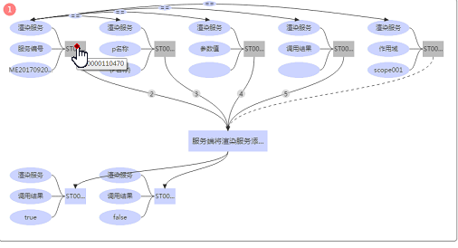

上面是五个参数，有大括号的点开，实例化，并将属性值类型选择成常量，选择属性数据类型

浏览器宽

行

列

区块

然后再右上方选择绑定组件

绑定数据来源

图片-图片来源，选中是否绑定，选择数据库中的图片字段

每个项目都有一个系统id，

spaceid 唯一标识 （产品id）

systemid 业务库 购物车

refsystemid 主档库 商品基本信息，会员信息

dsd进去先点击保存所有转换步骤

点击systemid 填写模拟参数值

填写后注意保存所有转换步骤

点击完之后提交

生成机器动作，机器事件之后，不要再点击生成，否则因果活动图会改编

**DSD图操作步骤**

0.Systemid 1093

1.数据读取3 Base_tpl 默认编号11

组件名称和组件编号对应

全部还原，选中两个，向前合并，会合并成一句话，分清and和or

2.生成变量5，选中字段名称 选中file_cont

3.数据读取2 选择systemid 使用的是变量3 用$(变量3)取值，全选表字段

分页大小0表示取表中的全部数据 分页号1，调试没有出来调用服务失败，表示没有出错

4.按住ctrl 点击数据读取2 点击字段选择 连接一个箭头

点击字段选择，选择字段

5.数据渲染1，填写tpl 生成变量5，填写$(变量5) productid（产品id） 和spaceid 是一样的fd_xuanchuan

选择P01

新闻列表的第一条显示在了推荐的位置，下面的列表是从第二条开始显示的，增加序列，行切

初始化用的事件是 责任呈现-渲染包渲染

实现方式 客户端js+Python

加载表 选择news 排序表和参数表视情况而定

扩展，选择展示字段（标题和大图）

生成机器动作 生成机器事件

指定路径跳转

参数表是news 资源属性值是编号

添加页面跳转参数，新增机器动作 获取触发对象的属性值

初始化用责任呈现-数据包渲染

其他都用责任呈现

分页 调用服务 解析 获取结果

原型2

控件标识 pages 外层p上自定义上添加 data-feidao-custom pages

控件上的滑块id p001 列表 p上的自定义属性id p001

控件上的窗口高 8.1 rem=810px 要比 窗口高度（840）小

水平滑动否，垂直滑动是

其余可视 0.3rm

暂无数据块的可见隐藏掉